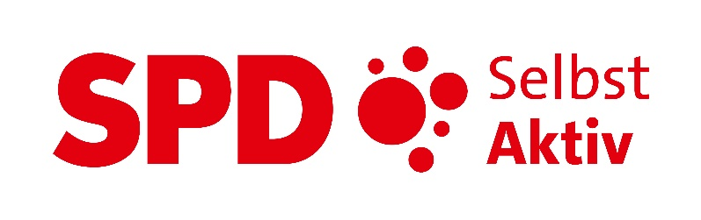
Kurier 2026-03

Aus der Redaktion
- Die heißen Sommertemperaturen der vergangenen Tage sind ein Widerspruch zu der Kälte, die einen überkommt, wenn man einige Reformvorschläge im Bereich der Eingliederungshilfe sowie Kinder- und Jugendhilfe und in anderen Sozialleistungsbereichen zu Lesen bekommt.
- Die Selbst Aktiv-Bundeskonferenz hat am 16. Mai in Berlin einen neuen Vorstand gewählt. Wir stellen ein paar Genossinnen und Genossen aus dem neugewählten Vorstand vor.
- Unsere CO-Vorsitzenden Karl Finke und Katrin Gensecke waren zu Besuch in Wien auf Einladung der SPÖ und angenehm überrascht über die offene Mentalität unserer Nachbarn gegenüber Inklusion und Barrieren.
- Aufruf zur Sternfahrt nach Magdeburg
als Dokumentation unseres gemeinsamen politischen Willens:
„Wir sind da, wir wollen hierbleiben, wir wollen nicht nur im Landtag in Sachsen-Anhalt, sondern bundesweit, politisch präsent sein.“
- Eine Ausstellung in Bremen "Von Schutzräumen und Tatorten - Gewalt in stationären Einrichtungen".
Und natürlich wieder viele Informationen rund um das Thema Inklusion und Barrierefreiheit.
Wir wünschen allen Menschen – mit oder ohne Behinderungen - eine erholsame und erfreuliche Sommerzeit

Eure Selbst Aktiv-Redaktion

Inhaltsverzeichnis
Aus der Redaktion 1
Inhaltsverzeichnis 2
Die Bundeskonferenz der AG Selbst Aktiv hat gewählt 3
Portrait: Katrin Gensecke 5
Portrait: Anette Glöckner 6
Portrait: Julia Standke 7
Portrait: Daniela Fischer 9
Bundesvorsitzende von Selbst Aktiv setzen Zeichen in Wien: 11
Bessere Hilfe für von Gewalt betroffene Menschen 12
Aufruf zur Sternfahrt nach Magdeburg 13
Studie des Deutschen Instituts für Menschenrechte (DIMR) zur AfD 15
Handlungsempfehlungen des Deutschen Institutes für Menschenrechte (DIMR) zur UN-Behindertenrechtskonvention (UN-BRK) 15
Anspruch auf Blindengeld nach dem Landesblindengeldgesetz Nordrhein-Westfalen 16
Landessozialgericht (LSG) Berlin-Brandenburg zur Anerkennung des Chronischen Fatigue-Syndroms (CSF) als Berufserkrankung 18
Ausstellung "Von Schutzräumen und Tatorten - Gewalt in stationären Einrichtungen" 19
Save the date: „Fachtag: KI – Chancen und Risiken für die Selbstbestimmung behinderter Menschen“ 19
Forschungsbericht von März 2026 des Bundesministeriums für Arbeit und Soziales (BMAS) zum Persönlichen Budget 20
Landesarbeitsgericht Köln (LAG) zur Kündigung eines Arbeitnehmers durch den Arbeitgeber und zu Betrieblichem Eingliederungsmanagement (BEM) 21
Gemeinsam vorsorgen für Extremhitze 22
BEta – Barrieren bei der Etablierung von und Versorgung in Medizinischen Zentren für Erwachsene mit Behinderung (MZEB): Eine bundesweite Studie 23
Landessozialgericht (LSG) Niedersachsen-Bremen zum Anspruch auf Arzneimittel und Medizinprodukte bei chronischem Fatigue Syndrom (CFS) 25
Programm zur niedrigschwelligen Identifikation und Behandlung von Hörstörungen bei Menschen mit geistiger Behinderung (HörGeist) 26
Landessozialgericht (LSG) Sachsen-Anhalt zu Kosten für einen Assistenzhund 27
Kein Wort von behinderten Menschen …. Im Krisenfall 29
Hinweise zum Selbst Aktiv-Newsletter „Kurier“ 31
Impressum: 31

Die Bundeskonferenz der AG Selbst Aktiv hat gewählt
Im Willy-Brandt-Haus in Berlin fand am 16. und 17. Mai 2026 nach zwei Jahren die turnusmäßige Bundeskonferenz der AG Selbst Aktiv statt.
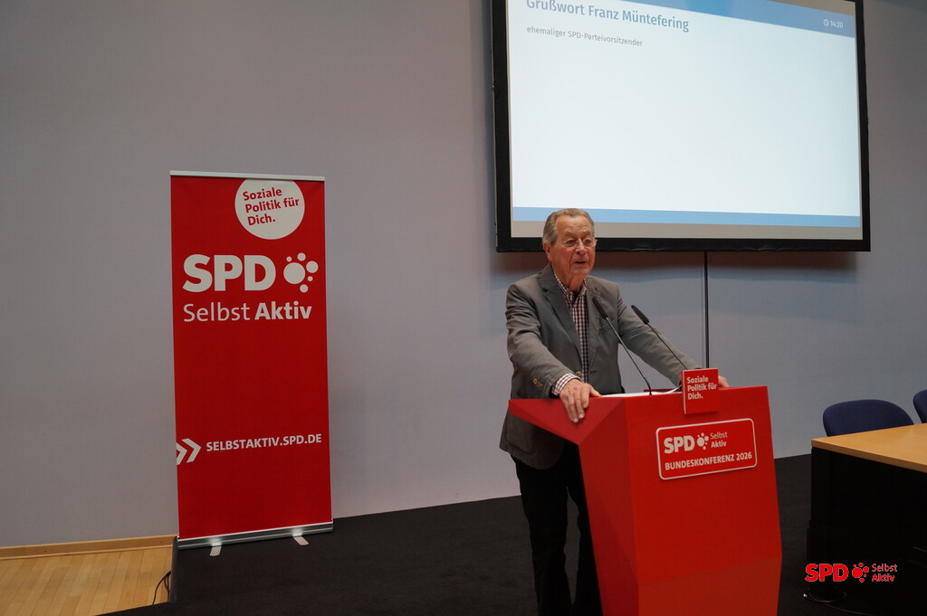
Nach den dankenswerten Grußworten von Franz Müntefering vor Ort und den Videogrußworten von unserem SPD-Generalsekretär Tim Klüssendorf und der SPD-Bundesvorsitzenden Bärbel Bas, haben die Delegierten zur Bundeskonferenz 2026 unserer Arbeitsgemeinschaft Selbst Aktiv einen neuen Vorstand gewählt.
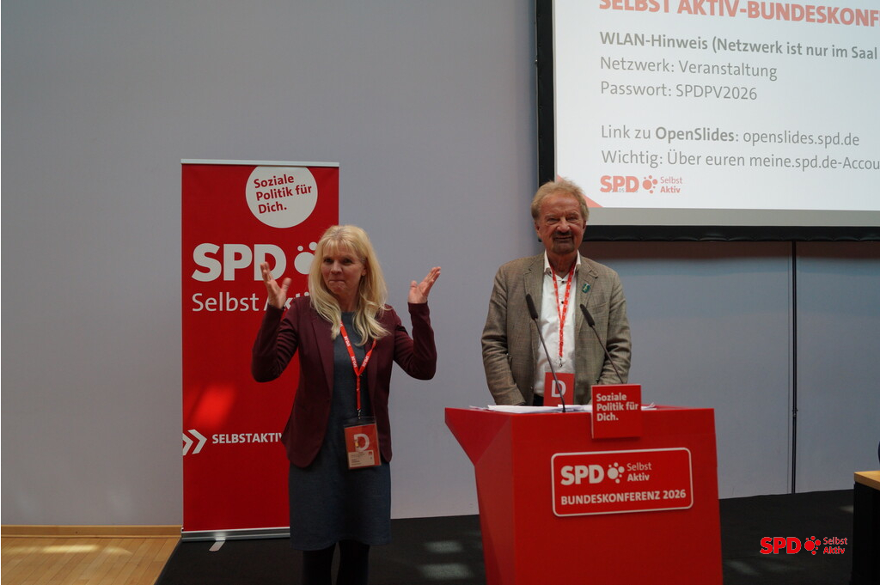
Alte und neue KO-Vorsitzende sind: Katrin Gensecke und Karl Finke.
Als Stellvertretende wurden gewählt: Julia Maiano und Georg Suchanek
Die Beisitzenden ergänzen den gewählten Vorstand: Pierre Orthen, Daniela Fischer, Julia Standtke,
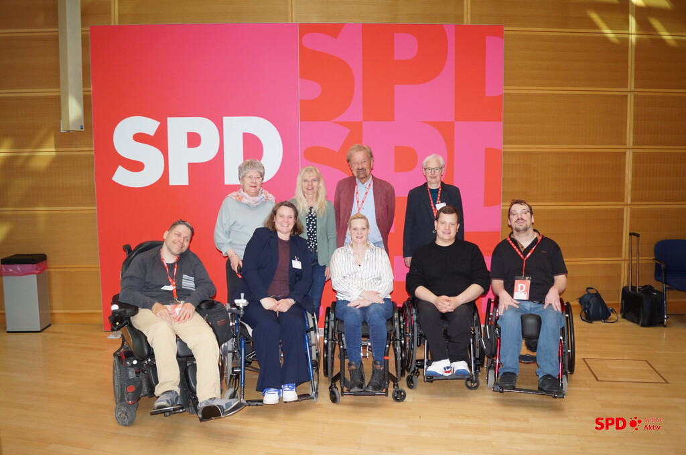
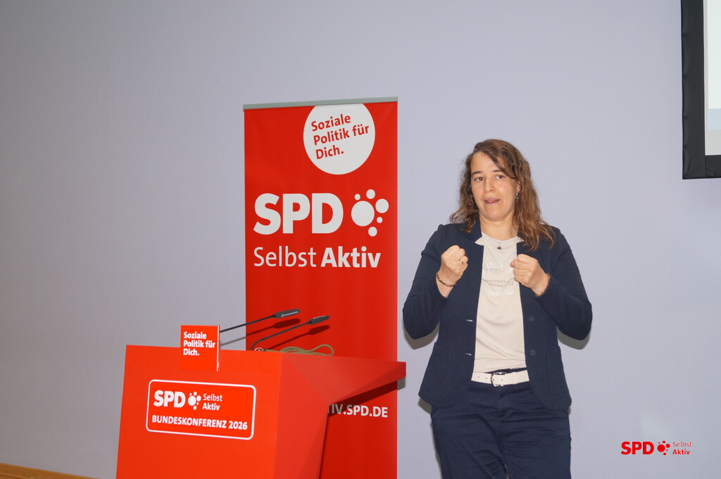
Cristina Lange, Anette Glöckner, Thomas Würdisch und Claus Arne Mohr.
Am 2. Tag ehrte uns vor Ort Heike Heubach, MdB (Beauftragte für die Belange von Menschen mit Behinderungen der SPD-Fraktion) mit einer umfangreichen Schilderung ihrer Aktivitäten und ihrer Vorhaben für eine bessere Inklusion, bevor wir über insgesamt 36 Anträge beraten haben.
Wir danken für die Unterstützung durch die Mitarbeitenden im Willy-Brandt-Haus und selbstverständlich allen Delegierten aus den Bezirken und Bundesländern.

Portrait: Katrin Gensecke
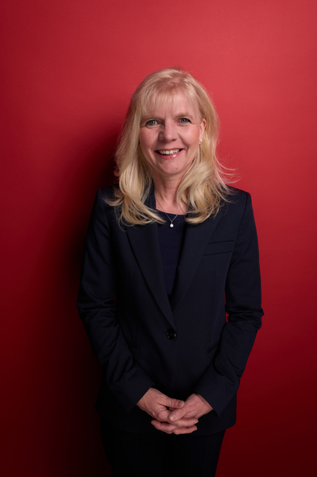
Persönliche Angaben
Vor- und Nachname:
Katrin Gensecke
Position im Vorstand:
CO-Vorsitzende
E-Mail-Adresse:
katrin.gensecke@selbstaktiv.de
Beruflicher Hintergrund
Aktuelle berufliche Tätigkeit:
Landtagsabgeordnete Sachsen-Anhalt
Fachliche Schwerpunkte:
Inklusion, Bildung, Gesundheit und Pflege.
Engagement in der Bundes-AG Selbst Aktiv
Mitglied im Vorstand seit: 2013
Meine Aufgaben im Vorstand: CO-Bundesvorsitzende
Meine Ziele für die Amtszeit:
Gemeinsam mit meinem hochgeschätzten Co-Vorsitzenden Karl Finke und einem engagierten Team haben wir auf unterschiedlichen Podien und Gremien gewirkt. Das Abenteuer als Selbst Aktive im Parteileben wurde im Sommer 25´ auf dem Parteitag eindrucksvoll dargestellt und war für uns alle ein großer, emotionaler Beweis:
Wir werden laut wahrgenommen! Jetzt müssen wir hier anknüpfen und uns weiter in den Programmprozess mit unseren Leitplanken einbringen und auch zum Grundsatzprogramm stark machen.
Themen, die mir besonders am Herzen liegen:
Aufgrund meiner aktiven Mitarbeit, der gewachsenen Zusammenarbeit mit dem Vorstand, möchte ich mein Wissen, meine Leidenschaft als CoBundesvorsitzende mit euch weiter teilen.
Selbst Aktiv muss innerhalb der SPD bei allen politischen Entscheidungen intensiv, motiviert und mit unseren Experten:innen beteiligt und Stimmgewalt für Entscheidungsprozesse sein – für eine Inklusion, die nicht nur Politik ist, sondern gelebtes inklusives Parteileben, welches unsere Gesellschaft verändert.
Persönliches
Was motiviert mich, mich im Vorstand zu engagieren?
Die Erfahrungen und die geleistete Arbeit im Bundesvorstand bestärken mich darin, erneut zu handeln – mit Herz, Seele und unerschütterlicher Entschlossenheit.

Portrait: Anette Glöckner
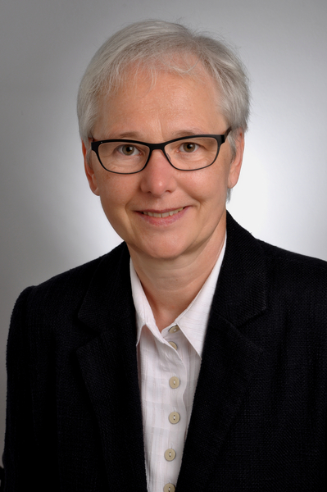
Persönliche Angaben
Vor- und Nachname:
Anette Glöckner
Position im Vorstand:
Beisitzerin
E-Mail-Adresse:
anette.gloeckner@selbstaktiv.de
Beruflicher Hintergrund
Aktuelle berufliche Tätigkeit: Rentnerin
wichtige Stationen im Berufsleben:
Ausbildung als Bauzeichnerin, Studium der Architektur (1976-1979) und berufsbegleitend Wirtschaftsingenieurin (1997-2000)
Angestellte bei der Staatsbauverwaltung RLP bzw. Landesbetrieb „Liegenschafts- und Baubetreuung RLP“
Fachliche Schwerpunkte:
Herstellung der Barrierefreiheit bei Gebäuden des Landes Rheinland-Pfalz gemäß Inklusionsgesetz / Landesbauordnung.
Engagement in der Bundes-AG Selbst Aktiv
Mitglied im Vorstand seit: 2026
Meine Aufgaben im Vorstand: Beisitzerin
Meine Ziele für die Amtszeit:
Beiträge / Hinweise zu Gesetzesvorlagen zur Schaffung der Barrierefreiheit und Unterstützung des Vorstands bei Fragen zur Barrierefreiheit.
Themen, die mir besonders am Herzen liegen:
Schaffung der Barrierefreiheit im öffentlichen Raum, aber auch in den Medien; bzw. Herstellen für die Inklusion von Menschen mit Beeinträchtigungen.
Persönliches
Was motiviert mich, mich im Vorstand zu engagieren?
Dass Vorschläge aus der Praxis in die Gesetzgebung einfließen. Der Bundesgesetzgeber und die Landesregierungen sollen dafür sorgen, dass die von ihnen erlassenen Gesetze eingehalten werden.
Mein privates Leben oder Leitsatz:
Die Schaffung der Barrierefreiheit hat nichts zu tun mit „Schön, zu haben“. Es handelt sich um ein Grundrecht aus dem Grundgesetz und den Landesverfassungen.
Meine Hobbys oder Interessen:
Malen mit Pastellkreide

Portrait: Julia Standke
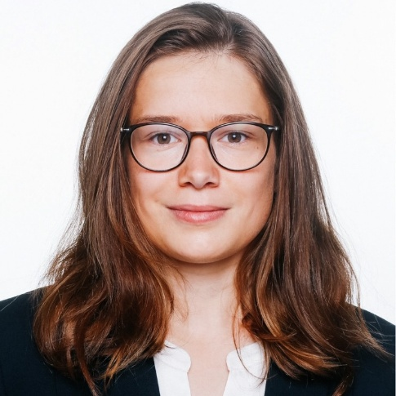
Persönliche Angaben
Vor- und Nachname:
Julia Standke
Position im Vorstand:
Beisitzerin
E-Mail-Adresse:
julia.standke@selbstaktiv.de
Beruflicher Hintergrund
Aktuelle berufliche Tätigkeit:
Eine NPO (Non-Profit Organization) ist eine Organisation, die kein Geld verdienen will. Sie arbeitet für Menschen und für die Gesellschaft. Daneben studiere ich Sozialmanagement.
wichtige Stationen im Berufsleben:
- Ich bin Vorsitzende des Vereins Assistenzhunde NRW e. V.
- Ich habe ein eigenes Assistenzteam aufgebaut und leite es.
- Ich studiere Sozialmanagement mit dem Schwerpunkt Sozialrecht.
- Ich setze mich seit vielen Jahren für Menschen mit Behinderungen ein.
Fachliche Schwerpunkte:
Inklusion und Barrierefreiheit, Assistenzhunde, Sozialrecht, Frauenrechte,
Behindertenpolitik in der SPD
Engagement in der Bundes-AG Selbst Aktiv
Mitglied im Vorstand seit: 2026
Meine Aufgaben im Vorstand:
Ich kümmere mich mit um das Thema Bildung.
Ich arbeite zum Thema Assistenzhunde.
Ich helfe beim Aufbau eines Landesverbandes in NRW.
Meine Ziele für die Amtszeit:
Ich möchte die AG Selbst Aktiv in Nordrhein-Westfalen wieder aufbauen.
Ich möchte, dass sich Menschen mit Behinderungen besser vernetzen.
Ich möchte, dass Menschen mit Behinderungen mehr mitentscheiden können.
Themen, die mir besonders am Herzen liegen:
Inklusive Bildung. Politische Teilhabe. Assistenzhunde. Frauenrechte.
Persönliches
Was motiviert mich, mich im Vorstand zu engagieren?
Menschen mit Behinderungen werden oft nicht mitbedacht. Sie dürfen oft nicht genug mitentscheiden. Das möchte ich ändern.
Politik muss die Lebensrealität von Menschen mit Behinderungen ernst nehmen.
Mein privates Leben oder Leitsatz:
Inklusion hat noch niemandem geschadet.
Meine Hobbys oder Interessen:
Ich verbringe gerne Zeit mit Freund*innen. Mein Assistenzhund Samu ist immer dabei. Ich gehe gerne auf Demonstrationen.
Zum Entspannen spiele ich Klavier.

Portrait: Daniela Fischer
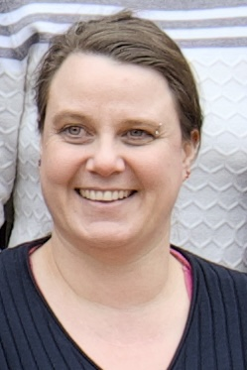
Persönliche Angaben
Vor- und Nachname:
Daniela Fischer
Position im Vorstand:
Beisitzerin
E-Mail-Adresse:
daniela.fischer@selbstaktiv.de
Beruflicher Hintergrund
Aktuelle berufliche Tätigkeit:
Gelernt habe ich Bürokauffrau, bin im künstlerischen Bereich tätig.

Fachliche Schwerpunkte:
Verkehr, Tourismus und Kultur
Engagement in der Bundes-AG Selbst Aktiv
Mitglied im Vorstand seit: 2026
Meine Aufgaben im Vorstand:
Verkehr, Tourismus und Kultur
Meine Ziele für die Amtszeit:
Während meiner Amtszeit möchte ich den direkten Austausch mit Menschen suchen, die im Bereich Kunst und Kultur von Barrieren betroffen sind, sowohl mit den Kulturgenießerinnen und Kulturgenießern als auch mit den Kunst- und Kulturschaffenden. Mein Ziel ist es, Barrieren in jeder Form, die in die Zuständigkeit auf Bundesebene fallen, abzubauen und mich für bessere Rahmenbedingungen und mehr Teilhabe einzusetzen. Ebenso liegen mir die Bereiche Verkehr und Tourismus am Herzen, da ich deren Herausforderungen im Hinblick auf Barrierefreiheit nahezu täglich erlebe wie z.B. selbstbestimmte Mobilität.
Themen, die mir besonders am Herzen liegen:
Viele Themen gehen ineinander über. Beispiel, digitale Barrierefreiheit und Tourismus. Es wird sicherlich vielfältig werden. Nun werde ich erst Mal Erfahrungen sammeln und dann wird sich sicherlich einiges ergeben.
Persönliches
Was motiviert mich, mich im Vorstand zu engagieren?
Dass wir im Team gut miteinander agieren. Aktuelle Schieflagen, die in meine Schwerpunkte fallen, zu verändern, das ist das Ziel.
Seit 2009 ist die Behindertenrechtskonvention anerkannt, und die Umsetzungen gehen zäh bis gar nicht voran. Das muss sich ändern.
Mein privates Leben oder Leitsatz:
Genieße das Leben - jetzt!
Meine Hobbys oder Interessen:
Theater und Konzerte, Lichtkunstinstallation, Reisen (Kultur und Sprachen).

Bundesvorsitzende von Selbst Aktiv setzen Zeichen in Wien:
Enge Zusammenarbeit mit SPÖ-Initiative Inklusion vereinbart
Solidarisch, herzlich, entschlossen
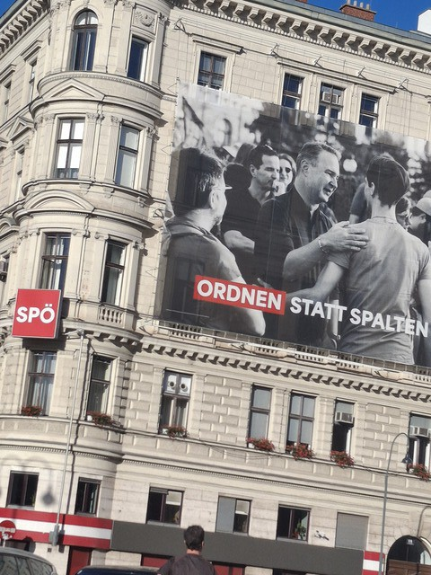
Vom 26. bis 29. Mai waren die Co-Bundesvorsitzenden der AG Selbst Aktiv, Karl Finke und Katrin Gensecke, auf Einladung der SPÖ Wien – Initiative Inklusion zu einem intensiven Arbeits- und Austauschbesuch in Wien.
Der Austausch hat deutlich gemacht: Sozialdemokratische Politik steht in Deutschland wie in Österreich vor ähnlichen Herausforderungen. Gerade in Zeiten von Krisen, steigenden Lebenshaltungskosten und wachsendem Druck auf soziale Systeme ist klar, dass Inklusion kein Randthema sein darf, sondern ins Zentrum politischer Entscheidungen gehört.
Wien zeigt eindrucksvoll, wie eine konsequent solidarische und inklusive Politik umgesetzt werden kann – mit klaren politischen Prioritäten, einer starken öffentlichen Daseinsvorsorge und einem konsequent personenzentrierten Ansatz in der Unterstützung von Menschen mit Behinderungen. Diese Beispiele sind für uns Ansporn und Auftrag zugleich.
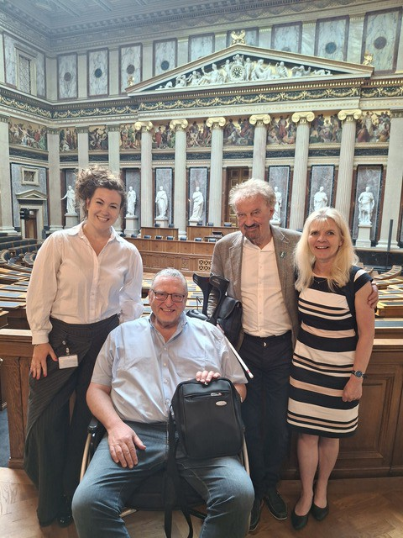
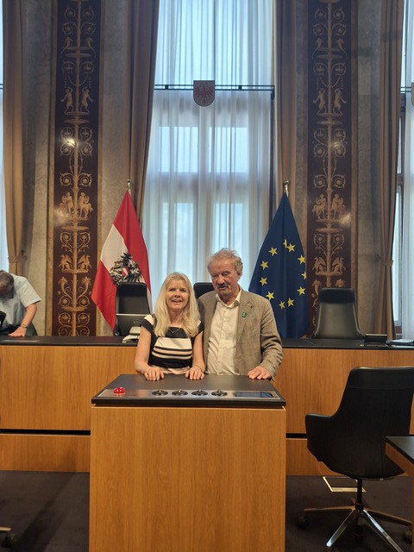
Für Selbst Aktiv ist daher klar: Wir wollen den begonnenen Dialog nicht nur fortsetzen, sondern politisch vertiefen. Die Zusammenarbeit mit der Initiative Inklusion der SPÖ Wien soll gezielt ausgebaut werden, um gemeinsame sozialdemokratische Positionen zu stärken, gute Praxis zu übertragen und konkrete gemeinsame Initiativen zu entwickeln.
Inklusion braucht entschlossene politische Mehrheiten, klare Haltung und internationale Zusammenarbeit. Genau dafür wollen wir gemeinsam stehen – solidarisch, verbindlich und mit dem Anspruch, Inklusion für Menschen mit Behinderungen durch die partizipativen Prozesse der Menschen mit Behinderungen weiter voranzubringen.

Bessere Hilfe für von Gewalt betroffene Menschen
"Weisser Ring" und das Amt für Versorgung und Integration Bremen (AVIB) unterzeichnen Kooperationsvereinbarung
24.04.2025, Die Senatorin für Arbeit, Soziales, Jugend und Integration
Das Amt für Versorgung und Integration Bremen (AVIB) und die gemeinnützige Opferhilfeorganisation "Weisser Ring" haben eine Vereinbarung geschlossen, um künftig zugunsten von Menschen, die durch Gewaltkriminalität geschädigt worden sind, enger zusammenzuarbeiten. Dazu haben AVIB-Amtsleiter David Geduldig und der Vorsitzende des "Weissen Ring" Bremen, Hans Jürgen Zacharias, eine Vereinbarung unterzeichnet.
Mehr informationen unter: https://www.senatspressestelle.bremen.de/pressemitteilungen/bessere-hilfe-fuer-von-gewalt-betroffene-menschen-467282?asl=bremen02.c.732.de


Bestärkung unserer WahlkämpferInnen in den ostdeutschen Bundesländern – Berlin, Mecklenburg-Vorpommern und Sachsen-Anhalt.

Aufruf zur Sternfahrt nach Magdeburg
als Dokumentation unseres gemeinsamen politischen Willens:
„Wir sind da, wir wollen hierbleiben, wir wollen nicht nur im Landtag in Sachsen-Anhalt, sondern bundesweit, politisch präsent sein.“
Selbst Aktiv befindet sich klar auf der Linie von Selbstbestimmung, Selbstvertretung - und eben selbst Aktiv-sein und nicht passiv zu Hause bleiben. Der Bundesvorstand von Selbst Aktiv fordert alle Aktiven zu einer Sternfahrt nach Magdeburg auf. Hier wollen wir vor dem Landtag unseren politischen Willen äußern. Es geht darum, die politischen Ziele der Menschenrechtskonvention bundesweit zu platzieren und nochmals in alle Bundesländer zu tragen. Deutlich soll dies durch kurze Redebeiträge aus den Ländern mit kommenden Landtagswahlen werden. Kommt nach Magdeburg:
Samstag, den 25. Juli 2026, 12:00 Uhr
Wo: Willy-Brandt-Platz, 39104 Magdeburg, gegenüber vom Hauptbahnhof

Ablauf:
Begrüßung (Vertreter von Selbst Aktiv Sachsen-Anhalt)
Bund und Land Hand in Hand
Wie können wir eine Gesellschaft für alle durch Inklusion und Partizipation auf bundes-, landes- und kommunaler Ebene stärken? Wie gelingt es, die demokratische Mehrheit bundesweit zum jeweiligen Aktiv-werden zu bewegen? (Karl Finke, Co-Vorsitzender von Selbst Aktiv)
Behindertenpolitische Ziele in Mecklenburg-Vorpommern (Thomas Würdisch)
Behindertenpolitische Ziele im Wahlkampf Berlin (Thomas Koch)
Wechselwirkung politischen Handelns von Selbst Aktiv auf Bundes- und Länderebene; demokratische behindertenpolitische Ziele aktuell (Katrin Gensecke, MdL Sachsen-Anhalt und Co-Vorsitzende von Selbst Aktiv auf Bundesebene)
Unser politischer Aufruf zum demokratischen Zusammenhalt und Schulterschluss aller Bürgerinnen und Bürger gilt für alle, egal ob behindert oder nichtbehindert, mit oder ohne Migrationshintergrund, jung oder alt.
Geplante Dauer der Kurzkundgebung: 12:00 bis max. 13:00 Uhr. Dann Gespräche mit Bürgerinnen und Bürgern bzw. eigene oder gemeinsame Aktivitäten in Magdeburg.
Es lohnt für gemeinsame Bildung, Freizeit, Arbeit behinderter und nichtbehinderter Menschen einzustehen.
Es erfordert Engagement zwischen Köln und Frankfurt und/oder zwischen Flensburg und Berchtesgaden – eben möglichst von uns allen.

Studie des Deutschen Instituts für Menschenrechte (DIMR) zur AfD
Das DIMR ist u.a. als Unabhängige Stelle nach Art. 33 Abs. 2 UN-BRK eingesetzt. Es hat im Mai 2026 eine Studie "Die AfD - eine Gefahr für Menschen mit Behinderungen“ veröffentlicht, in der es die Position der Partei AfD in Angelegenheiten von Inklusion und Teilhabe anhand von diversen Unterlagen und Aussagen untersucht. Im Ergebnis stellt es fest, dass die Abwertung von Menschen mit Behinderungen „manifester Bestandteil des Gedankengutes dieser Partei“ ist. Die programmatischen Aussagen lassen sogar Parallelen zur nationalsozialistischen Ideologie erkennen. Die AfD habe sich stetig weiter radikalisiert. Dies komme u.a. in der Idee eines „gesunden Volkskörpers“ zum Ausdruck, wonach „Menschen, die nicht gesund bzw. nicht leistungsfähig sind, aus der Gesellschaft auszuschließen sind“.
Die Studie kann unter folgenden Link aufgerufen werden: https://www.institut-fuer-menschenrechte.de/fileadmin/Redaktion/Publikationen/Analyse_Studie/Analyse_Die_AfD_eine_Gefahr_fuer_Menschen_mit_Behinderungen.pdf

Handlungsempfehlungen des Deutschen Institutes für Menschenrechte (DIMR) zur UN-Behindertenrechtskonvention (UN-BRK)
Recherche: Henry Spradau
Beim DIMR wurde die Monitoring-Stelle UN-BRK eingerichtet, um zentrale Aufgaben im Rahmen der Umsetzung der Konvention in Deutschland wahrzunehmen (Art. 33 Abs. 2 UN-BRK).
Dazu hatte das DIMR im April 2024 ein Rechtsgutachten zur Umsetzung der UN-BRK insbesondere in den Kommunen veröffentlicht:
LINK: https://www.institut-fuer-menschenrechte.de/publikationen/detail/un-brk-kommunal
Im Anschluss daran hat das DIMR nun (in Zusammenarbeit mit dem Zentrum für Planung und Entwicklung Sozialer Dienste der Universität Siegen) aktuelle Handlungsempfehlungen für die Unterstützung von Kommunen bei der Umsetzung der UN-BRK veröffentlicht. Dabei geht es vor allem darum, wie kommunale Planungen durchgeführt werden sollten, damit Menschen mit Behinderungen umfassend und gleichberechtigt am gesellschaftlichen Leben teilnehmen können.
Ein derart gestaltetes inklusives Gemeinwesen verbessert nicht nur die Lebensqualität von Menschen mit Behinderungen, sondern es kommt allen Bürgerinnen und Bürgern zugute.
Besonders wichtig dabei ist, dass nicht nur die kommunale Ebene in den Blick genommen wird. Vielmehr sind die Handlungsmöglichkeiten auf Bundes-, Länder- und kommunaler Ebene in einer Gesamtschau zu betrachten, denn auch Bund und Länder tragen Verantwortung und können die lokale Umsetzung der UN-BRK durchaus befördern.
Die neue Veröffentlichung „Die UN-Behindertenkonvention in den Kommunen umsetzen“ enthält konkrete Handlungsempfehlungen für Bund, Länder, Kommunen sowie weitere Akteure wie kommunale Spitzenverbände, Selbstvertretungsorganisationen und Rehabilitationsträger. Von besonderer Bedeutung ist die aktive Beteiligung von Menschen mit Behinderungen auf allen Ebenen und in allen Phasen von Planung und Umsetzung.
LINK: https://www.institut-fuer-menschenrechte.de/fileadmin/Redaktion/Publikationen/Weitere_Publikationen/Empfehlung_UN-BRK_kommunal_Handlungsmoeglichkeiten.pdf

Anspruch auf Blindengeld nach dem Landesblindengeldgesetz Nordrhein-Westfalen
Recherche: Henry Spradau
Nach dem Gesetz über die Hilfen für Blinde und Gehörlose (GHBG) erhalten blinde und stark sehbehinderte Menschen unter bestimmten Voraussetzungen zum Ausgleich der durch die Blindheit bedingten Mehraufwendungen ein Blindengeld als Leistung des Landes in Anlehnung an die Regelungen u.a. zur Blindenhilfe nach § 72 des Zwölften Buches Sozialgesetzbuch (SGB XII).
Das Oberverwaltungsgericht Münster (OVG) hat nun entschieden, dass eine Person, bei der eine seelisch bedingte (psychogene) Blindheit ohne organische Ursachen vorliegt, keinen Anspruch auf diese Leistung hat. Diese steht nur bei einer organisch verursachten Blindheit zu.
Der Entscheidung lag folgender Sachverhalt zugrunde:
Eine blinde Frau beantragte Blindengeld nach dem GHBG beim Landschaftsverband Westfalen-Lippe; dies wurde unter Hinweis auf ein augenklinisches Gutachten abgelehnt. Die Antragstellerin erhob Klage, die das Verwaltungsgericht (VG) zurückwies. Zur Begründung verwies es auf ein weiteres augenfachärztliches Gutachten einer Universitätsklinik. Danach sei eine nahezu normale Sehschärfe von 0,8 für das eine Auge sowie von 0,6 für das andere Auge festgestellt worden.
Der Untersuchungsbefund sei typisch für eine funktionelle Sehstörung nicht-organischer Ursache; allerdings könne auch eine bewusste Simulation oder Aggravation (bewusste oder unbewusste Übertreibung von Symptomen) nicht ausgeschlossen werden. Die Klägerin machte das Vorliegen einer psychogenen Blindheit geltend. Diese ist dadurch gekennzeichnet, dass die das Auge betreffenden und gegebenenfalls neurologischen Untersuchungen keinen krankhaften organischen Befund ergeben.
Die vor dem OVG erhobene Berufung wurde gleichfalls zurückgewiesen. Zur Begründung führte das Gericht u.a. aus, dass keine Störung des Sehvermögens im Sinne des Landesblindengeldrechts vorliege. Dies setze eine die Sehfähigkeit betreffende Hirnschädigung oder eine organische Störung des Sehapparates voraus. Dies oder eine psychogene Blindheit seien hier nicht gegeben. Störungen, die allein seelischer Natur seien und keinen körperlich feststellbaren pathologischen Hintergrund haben, erfüllten die Voraussetzungen nach dem GHGB nicht. Damit werde auch nicht gegen den Gleichbehandlungsgrundsatz verstoßen.
Eine Revision wurde nicht zugelassen.
Urteil OVG Nordrhein-Westfalen 27.2.2026 - 12 A 1170/23
Vorinstanz: Urteil VG Münster 12.5.2023 - 6 K 2208/18

Landessozialgericht (LSG) Berlin-Brandenburg zur Anerkennung des Chronischen Fatigue-Syndroms (CSF) als Berufserkrankung
Recherche: Henry Spradau
Das LSG hat in einem Urteil von November 2025 festgestellt, dass in dem betreffenden Einzelfall Ansprüche gegenüber der Gesetzlichen Unfallversicherung (GUV) bestehen, weil sich durch eine beruflich bedingte Virusinfektion ein CFS entwickelt hatte, so dass eine Berufserkrankung vorliegt.
Der Entscheidung lag folgender Sachverhalt zugrunde:
Eine an einer Grundschule im Berliner Umland tätige Erzieherin hatte sich 2012 am Arbeitsplatz bei Schülern mit Ringelröteln angesteckt. Nach der Infektion erkrankte sie an CFS und litt an einer starken körperlichen und geistigen Erschöpfung. Die Berufsgenossenschaft (BG) lehnte es ab, die Symptome auf die Infektion zurückzuführen und Leistungen der GUV zuzuerkennen.
Das Sozialgericht Frankfurt (Oder) gab der Erzieherin in seinem Urteil vom 25.9.2019 Recht; die BG legte Berufung ein.
Das LSG stellt fest, dass eine Berufskrankheit vorliegt, weil das CFS eine Folge der im beruflichen Umfeld erfolgten Virusinfektion war. Es verurteilte die BG auch zur Zahlung einer Rente wegen der Minderung der Erwerbsfähigkeit von 40%.
Eine Revision wurde nicht zugelassen.
(Dem Urteil kann eine Präzedenzwirkung zukommen, weil danach die Anerkennung einer Covid-19-Erkrankung als Berufskrankheit grundsätzlich möglich ist. Symptome der Multisystemerkrankung CFS sind u.a. sehr starke und anhaltende Erschöpfungszustände sowie Konzentrations- und Schlafstörungen. Es tritt häufig nach Infektionen auf.)
Urteil LSG Berlin-Brandenburg vom 27.11.2025 - L 3 U 206/19

Ausstellung "Von Schutzräumen und Tatorten - Gewalt in stationären Einrichtungen"
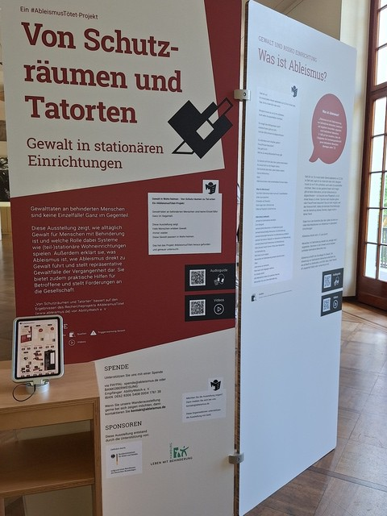
Vom 15. bis 24. Juni fand im Neuen Rangfoyer (Theater Bremen) eine spannende Ausstellung mit dem Thema "Von Schutzräumen und Tatorten - Gewalt in stationären Einrichtungen" statt.
Die Ausstellung der Initiative #AbleismusTötet wurde vom Landesbehindertenbeauftragten der Freien Hansestadt Bremen mit dem Demokratiezentrum Land Bremen bei der Senatorin für Arbeit, Soziales, Jugend und Integration und der Landesarbeitsgemeinschaft Selbsthilfe behinderter Menschen gezeigt.
Weitere Informationen unter: https://www.behindertenbeauftragter.bremen.de/oeffentlichkeit/tagungen-und-veranstaltungen/ausstellung-von-schutzraeumen-und-tatorten-gewalt-in-stationaeren-einrichtungen-46757

Save the date: „Fachtag: KI – Chancen und Risiken für die Selbstbestimmung behinderter Menschen“
Bremen, am 27. November 2026 von 14:00 – 18:30 im Festsaal der Bremischen Bürgerschaft anlässlich von 40 Jahren Beratungsstelle Selbstbestimmt Leben e.V. Bremen richtet der Verein einen Fachtag zu einem hochaktuellen Zukunftsthema aus:
Welche Chancen bietet Künstliche Intelligenz für die Selbstbestimmung behinderter Menschen – und wo liegen mögliche Risiken?
Freuen Sie sich auf eine spannende Auseinandersetzung mit unterschiedlichen Perspektiven, Impulsen und Diskussionen.
Die Teilnahme ist nur nach vorheriger Anmeldung möglich. Die Anmeldung und das vollständige Programm werden rechtzeitig veröffentlicht.
Save the date: https://slbremen.de/2026/05/25/save-the-date-40-jahre-beratungsstelle-selbstbestimmt-leben-e-v-bremen/

Forschungsbericht von März 2026 des Bundesministeriums für Arbeit und Soziales (BMAS) zum Persönlichen Budget
Recherche: Henry Spradau
Mit dem Neunten Buch Sozialgesetzbuch (SGB IX) wurde zum 1.7.2001 die Leistungsform des Persönlichen Budgets (PB) eingeführt; seit dem 1.1.2008 besteht darauf ein Rechtsanspruch (§ 29 SGB IX). Dem Wunsch- und Wahlrecht der Leistungsberechtigten ist bei Vorliegen der rechtlichen Voraussetzungen zu entsprechen. Der Leistungsanspruch ist dementsprechend geltend zu machen.
Anstelle von Dienst- oder Sachleistungen der Rehabilitationsträger kann das PB gewählt werden. Daraus sind alle Aufwendungen, die zur Deckung des persönlichen Hilfebedarfs erforderlich sind, zu bestreiten. Menschen mit Behinderungen werden damit zu Budgetnehmer*innen, die als Expert*innen in eigener Sache die Erbringung der Leistungen selbständig, selbstbestimmt und eigenverantwortlich regeln.
Die Inanspruchnahme ist allerdings hinter den Erwartungen zurückgeblieben. Daher hat das BMAS 2025 eine bundesweite Studie zur Evaluation des PB in Auftrag gegeben.
Es wurde eine umfassende fachliche und rechtliche Aufarbeitung sowie Interviews mit Menschen mit Behinderungen, ihren Verbänden, Fachkräften der Reha- und Leistungsträger und weiteren Expert:Innen durchgeführt. Auf diese Weise wurden die Dinge herausgearbeitet, die für das PB besonders wichtig sind, wie Zielvereinbarungen, Budgetassistenz, Kalkulationsgrundlagen, Qualitätssicherung, Zugangshürden, Beschleunigung und Entbürokratisierung des Antrags- und Verwaltungsverfahrens.
Der Bericht dient auch der Förderung des Meinungsaustausches in der Fachöffentlichkeit über die Erfahrungen mit dem PB und ggfls. der rechtlichen Weiterentwicklung.
https://www.bmas.de/DE/Service/Publikationen/Forschungsberichte/fb-680-evaluation-des-persoenlichen-budgets.html?cms_documentType_=pbbook&cms_showNoDocType=true&cms_templateQueryString=persönliches+budget

Landesarbeitsgericht Köln (LAG) zur Kündigung eines Arbeitnehmers durch den Arbeitgeber und zu Betrieblichem Eingliederungsmanagement (BEM)
Recherche: Henry Spradau
Das LAG Köln hat in einem Urteil von Dezember 2025 festgestellt, dass ein Arbeitnehmer mit einer wirksamen, krankheitsbedingten Kündigung rechnen muss, wenn er über drei Jahre hinweg jährlich mehr als sechs Wochen krank ist und zudem wiederholt betriebliche Eingliederungsmaßnahmen ablehnt.
Der Entscheidung lag folgender Sachverhalt zugrunde:
Der Arbeitnehmer war seit März 2017 als Berater und Ansprechpartner mit besonderen Fachkenntnissen für Kunden und Kollegen beschäftigt.
2022 bis 2024 war er insgesamt 182 Arbeitstage wegen verschiedener Erkrankungen arbeitsunfähig abwesend; er erhielt Entgeltfortzahlung.
Der Arbeitgeber lud ihn mehrfach zu BEM-Gesprächen ein, ohne dass er darauf reagierte, obschon er die Schreiben erhalten hatte. Dies wertete der Arbeitgeber als Ablehnung des BEM-Verfahrens (§ 167 Sozialgesetzbuch Neuntes Buch) und sprach eine ordentliche Kündigung aus. Der Arbeitnehmer erhob Kündigungsschutzklage; das Arbeitsgericht Köln wies diese ab. Das LAG Köln bestätigte dies in der Berufungsentscheidung.
Es stellte fest, dass die Kündigung wirksam sei, da sie nach § 1 Abs. 2 Kündigungsschutzgesetz (KSchG) sozial gerechtfertigt sei. Der Arbeitgeber sei zu Recht von einer negativen Gesundheitsprognose ausgegangen. Ferner seien die betrieblichen Interessen durch die Entgeltfortzahlung erheblich beeinträchtigt. Und schließlich ergebe die Abwägung der beiderseitigen Interessen, dass die Ablehnung von BEM-Gesprächen zulasten des Arbeitnehmers zu werten sei, da der Arbeitgeber seinen Verpflichtungen nachgekommen sei.
Urteil LAG Köln vom 9.12.2025 - 7 SLa 384/25
Vorinstanz: Urteil Arbeitsgericht Köln vom 17.7.20215 - 17 Ca 1074/25

Gemeinsam vorsorgen für Extremhitze
Text: Diana Hömmen
Hitzeschutz in den Schulen ein wichtiges Thema, Schulgesundheitspflege ein wichtiges Bindeglied, aber in Niedersachsen nicht gewollt. Niedersächsische Schulen sind nicht genug darauf vorbereitet und haben aus der Pandemie nichts gelernt. Es ist gut, dass Wasserspender aufgestellt werden, aber das reicht nicht aus. Es müssen Schulhöfe entsieget und schattenspendende Oasen geschaffen werden. In Löningen stehen im neu geschaffenen Campus am Gymnasium die Metallsportgeräte voll in der Sonne. Geräte heizen sich auf, wer will denn dort Fitness betreiben. KLUG – Deutsche Allianz Klimawandel und Gesundheit e.V. fordert in seinem Positionspapier schon lange und nicht nur 2026 Folgendes: Gesundheits-, Pflege- und Sozialwesen müssen bei der Entwicklung und Umsetzung der Hitzeschutzstrategien eingebunden werden. Die Akteure des Gesundheits-, Pflege- und Sozialwesens erreichen Bevölkerungsgruppen mit erhöhtem Risiko und haben eine hohe Expertise zu gesundheitlichen Fragestellungen. Daher sollten sie auf allen Ebenen in die Entwicklung und Umsetzung von Hitzeschutz- und anderen Klimaanpassungsstrategien einbezogen werden. Für ein verstärktes Engagement dieser Akteure bedarf es geeigneter finanzieller Rahmenbedingungen. Nur so können bedarfsorientierte und praxisnahe Maßnahmen entwickelt und umgesetzt werden. Dies gilt insbesondere für Krisenlagen, in denen diese Akteure eine Schlüsselrolle beim Schutz besonders gefährdeter Bevölkerungsgruppen übernehmen. Der Hitzeschutzplan für Gesundheit des Bundesministeriums für Gesundheit muss sektorenübergreifend weiterentwickelt und umgesetzt werden. Gesundheitlicher Hitzeschutz braucht bundesweit einen klaren Rahmen, Leitlinien und eine verlässliche Unterstützung für die Umsetzung vor Ort. Der Bund sollte dafür Förderstrukturen, Monitoring, Warnsysteme und eine abgestimmte Risikokommunikation weiterentwickeln und die Zusammenarbeit der zuständigen Ressorts dauerhaft absichern. Der Hitzeschutzplan des Bundesministeriums für Gesundheit ist hierzu sektorenübergreifend fortzuentwickeln. Hierfür gilt es, klare Zuständigkeiten zu definieren und ein transparentes Monitoring sicherzustellen. Auch der gesetzliche Regelungsrahmen für gesundheitlichen Hitzeschutz muss sektorenübergreifend bewertet und entsprechend angepasst werden. Neben dem Gesundheitsrecht gilt dies beispielsweise auch für die weiteren Sozialgesetzbücher sowie das Bau- und Arbeitsrecht.
Kommunikationsleitfaden unter: https://hitzeservice.de/wp-content/uploads/2025/01/BMG_Hitze_Leitfaden_Menschen_Behinderungen.pdf

BEta – Barrieren bei der Etablierung von und Versorgung in Medizinischen Zentren für Erwachsene mit Behinderung (MZEB): Eine bundesweite Studie
Text: Henry Spradau
Der Gemeinsame Bundesausschuss (G-BA) ist das höchste Gremium in der Selbstverwaltung der Gesetzlichen Krankenversicherung (GKV). In ihr wirken alle Kostenträger und Leistungserbringer zur Schaffung von Regelungen im Rahmen ihres Auftrages nach dem Sozialgesetzbuch Fünftes Buch (SGB V) zusammen. Patient*innenvertreter sind an allen Verfahren beteiligt.
Ferner wurde ab 2016 beim G-BA der Innovationsfonds gesetzlich eingerichtet, der die Aufgabe hat, qualitative Fortentwicklungen der medizinischen Versorgung und besondere Projekte in den Bereichen Versorgungsforschung, Neue Versorgungsformen und medizinische Leitlinien zu unterstützen. Auch hier wirken die Patient*innenvertreter mit.
Nähere Einzelheiten siehe:
https://www.g-ba.de/ueber-den-gba/
https://innovationsfonds.g-ba.de/
Dieser Fonds hat neben vielen anderen Vorhaben ein Projekt gefördert, mit dem unter Leitung des Fachbereiches Pflege und Gesundheit der Hochschule Fulda eine bundesweite Studie über den Stand der Etablierung der MZEB durchgeführt worden ist, in der mögliche Barrieren bei Errichtung und Betrieb der MZEB festgestellt werden sollten.
Menschen mit geistiger und schwerer Mehrfachbehinderung beklagen seit vielen Jahren Hürden bei ihrer medizinischen Versorgung, beispielsweise oft nicht barrierefreie Zugänge zu den Praxen, nicht zielgruppengerechte Qualifikation von Ärztinnen und Ärzte sowie eine nicht behinderungsangemessene Kommunikation.
MZEB wurden geschaffen, um die Versorgung der Betroffenen zu verbessern. Das Projekt BEta hat alle bestehenden, im Aufbau befindlichen und geplanten MZEBs in Deutschland untersucht dabei auch regionale und strukturelle Besonderheiten der Versorgung von Menschen mit geistiger und schwerer Mehrfachbehinderung erfasst. Es wurde auch die Zusammenarbeit mit Sozialpädiatrischen Zentren einbezogen.
Nähere Informationen sind unter den folgenden Links ersichtlich:
https://innovationsfonds.g-ba.de/downloads/beschluss-dokumente/863/2025-05-23_BEta.pdf
https://innovationsfonds.g-ba.de/downloads/beschluss-dokumente/864/2025-05-23_BEta_Ergebnisbericht.pdf

Landessozialgericht (LSG) Niedersachsen-Bremen zum Anspruch auf Arzneimittel und Medizinprodukte bei chronischem Fatigue Syndrom (CFS)
Recherche: Henry Spradau
Das LSG hat in einem Urteil von April 2026 entschieden, dass eine Krankenkasse verpflichtet sein kann, in besonderen Einzelfällen bei der Entscheidung über einen Leistungsanspruch auch von einem verminderten Grad einer auf der Grundlage von Daten nachgewiesenen Wirksamkeit (Evidenz) auszugehen.
Der Entscheidung lag folgender Sachverhalt zugrunde:
Ein 59-jähriger Mann ist durch zahlreiche Erkrankungen, insbes. CFS, schwerbehindert und pflegebedürftig, u.a. inkomplette Querschnittslähmung, schwere Gangstörung mit Rollstuhlabhängigkeit.
Er begehrte (mit unterschiedlichen Anträgen) von seiner Krankenkasse die Übernahme der Kosten für verschiedene Medizinprodukte, Nahrungsergänzungs-, Naturheilmittel und anderer Medikamente. Diese wies die Anträge (in mehreren Entscheidungen) aus unterschiedlichen Gründen zurück; u.a. führe der Leistungskatalog der Gesetzlichen Krankenversicherung die Produkte generell nicht auf, sie seien für die Behandlung seiner Erkrankung nicht zugelassen, nicht apotheken- oder verschreibungspflichtig oder die medizinisch-wissenschaftlichen Voraussetzungen für eine Verordnung lägen nicht vor.
Der Versicherte vertrat die Auffassung, dass er u.a. mit seiner CFS-Erkrankung durch die üblichen Leistungen der GKV nicht ausreichend versorgt sei. Die beantragten Arzneimittel und Behandlungen seien erforderlich; eingeführte Therapien stünden nur teilweise zur Verfügung. Die beantragten Mittel stellten nach seinen Feststellungen eine Hilfe gegen die Symptome seines schweren CFS dar; die Auswirkungen seiner Erkrankung würden dadurch gebessert.
Das Sozialgericht (SG) Hannover hat die Klagen des Versicherten in mehreren Gerichtsbescheiden zurückgewiesen.
Das LSG hat die Krankenkasse (zusammenfassend) zur Übernahme des überwiegenden Teils der begehrten Präparate verpflichtet (hier: Ginko, Zistrose, Omega 3, Vitamin B12, NADH, Myrrhepräparate). Zur Begründung verwies es u.a. darauf hin, dass nach einem überzeugenden medizinischen Sachverständigengutachten die Produkte hier sinnvoll und empfehlenswert seien. Die Leistungsvoraussetzungen der evidenzbasierten Medizin seien zwar nicht bzw. nicht in vollem Umfang erfüllt. Jedoch sei der Versicherte aufgrund der Schwere der Erkrankung in einer derartig hoffnungslosen Lage, dass in diesem Einzelfall ein abgesenkter Maßstab von medizinischer Evidenz ausreichend sei. Das Gericht bejahte daher den Leistungsanspruch.
Eine Revision ließ das LSG nicht zu.
Urteil LSG Niedersachsen-Bremen vom 28.4.2026 - L 4 KR 401/21
Vorinstanz Gerichtsbescheide SG Hannover u.a. vom 26.7.2021 und 27.7.2021 - S 10 KR 1113/19

Programm zur niedrigschwelligen Identifikation und Behandlung von Hörstörungen bei Menschen mit geistiger Behinderung (HörGeist)
Recherche: Henry Spradau
Der Gemeinsame Bundesausschuss (G-BA) ist das höchste Gremium in der Selbstverwaltung der Gesetzlichen Krankenversicherung (GKV). In ihr wirken alle Kostenträger und Leistungserbringer zur Schaffung von Regelungen im Rahmen ihres Auftrages nach dem Sozialgesetzbuch Fünftes Buch (SGB V) zusammen. Patient*innenvertreter sind an allen Verfahren beteiligt.
Ferner wurde ab 2016 beim G-BA der Innovationsfonds gesetzlich eingerichtet, der die Aufgabe hat, qualitative Fortentwicklungen der medizinischen Versorgung und besondere Projekte in den Bereichen Versorgungsforschung, neue Versorgungsformen und medizinische Leitlinien zu unterstützen. Auch hier wirken die Patient*innenvertreter mit.
Nähere Einzelheiten siehe:
https://www.g-ba.de/ueber-den-gba/
https://innovationsfonds.g-ba.de/
Dieser Fonds hat neben vielen anderen Vorhaben ein Projekt gefördert, mit dem unter Leitung der Klinik für Phoniatrie und Pädaudiologie des Universitätsklinikums Münster eine neue Versorgungsform zur frühen und regelmäßigen Erfassung, Diagnostik und Versorgung von Hörstörungen bei Menschen mit geistiger Behinderung entwickelt worden ist. Auf diese Weise sollen ihre kommunikativen Möglichkeiten, Selbständigkeit und soziale Teilhabe gefördert und verbessert werden.
Bei Menschen mit geistigen Behinderungen liegen vermehrt Hörstörungen vor, die durch eine beeinträchtigte Kommunikationsfähigkeit häufig nicht erkannt werden. Dabei lassen sich Hörstörungen verhindern oder effektiv behandeln, wenn Hörtests und Ohrkontrollen regelmäßig und frühzeitig durchgeführt werden.
Nähere Informationen sind unter den folgenden Links ersichtlich:
https://innovationsfonds.g-ba.de/downloads/beschluss-dokumente/1113/2026-05-22_HoerGeist.pdf
https://innovationsfonds.g-ba.de/downloads/beschluss-dokumente/1117/2026-05-22_HoerGeist_Evaluationsbericht.pdf

Landessozialgericht (LSG) Sachsen-Anhalt zu Kosten für einen Assistenzhund
Recherche: Henry Spradau
Das LSG hat in einem Beschluss von März 2026 entschieden, dass ein Träger der Sozialhilfe verpflichtet sein kann, auch vorläufig Kosten für einen Assistenzhund zu übernehmen. Die Antragstellerin beantragte dies bereits vor einer endgültigen Entscheidung.
Dem Gerichtsbeschluss lag folgender Sachverhalt zugrunde: Bei der antragstellenden Studentin liegen eine Posttraumatische Belastungsstörung (PTBS) und weitere psychische Beeinträchtigungen vor. Die Auswirkungen bestehen u.a. in sozialem Rückzug, Antriebslosigkeit, Überforderung mit alltäglichen Aufgaben und Panikattacken. Nach ärztlicher Bescheinigung stellt ein speziell ausgebildeter Assistenzhund eine wirksame Hilfe dar.
Sie kaufte daher einen geeigneten Welpen und beantragte die Übernahme der Kosten der notwendigen Assistenzhundeausbildung von insg. 8.350 € (40 Stunden Grundausbildung, 60 Stunden Spezialausbildung). Der Träger der Eingliederungshilfe lehnte den Antrag ab, da ein solcher Hund nicht zu den anzuerkennenden Assistenzleistungen zur sozialen Teilhabe gehöre.
Im weiteren Verlauf entschied das Sozialgericht (SG) Halle in einem ersten Eilverfahren im Jahr 2023, dass zumindest die Kosten der Grundausbildung vorläufig zu übernehmen seien. Diese wurde erfolgreich abgeschlossen und der Hund bestand auch die erforderliche Gesundheits- und Wesensprüfung.
Die Übernahme der Kosten für die folgende Spezialausbildung wurde ebenfalls abgelehnt. Das SG bejahte auch diesen Anspruch; ebenso bekam die Antragstellerin im Beschwerdeverfahren vor dem LSG recht.
Das Gericht verwies in seiner Entscheidung auf § 84 Sozialgesetzbuch Neuntes Buch (SGB IX), wonach Anspruch auf Hilfsmittel besteht, die erforderlich sind, um durch die Behinderung bestehende Einschränkungen der Teilnahme am Leben in der Gemeinschaft auszugleichen. Dazu gehören auch Assistenzhunde, die jedoch keine standardisierten Hilfsmittel darstellen, sondern jeweils auf die ganz besonderen Anforderungen der Nutzenden hin auszubilden sind. Das ganz spezielle Training sei daher untrennbarer Bestandteil des Hilfsmittels, weil der Assistenzhund erst in der Mensch-Hund-Beziehung lerne, auf die speziellen, behinderungsbedingten Bedürfnisse zu reagieren und sinnvoll tätig zu werden. Aufgrund seiner Fähigkeiten und erlernten Assistenzleistungen sei der Hund ein geeignetes Hilfsmittel, die selbstbestimmte Teilhabe am gesellschaftlichen Leben zu ermöglichen, zu erleichtern oder behinderungsbedingte Nachteile auszugleichen.

Das Gericht bejahte im übrigen den Anspruch auf eine einstweilige Entscheidung, weil ohne die sofortige Kostenübernahme eine gravierende Versorgungslücke entstehe.
Die einstweilige Anordnung gilt bis zu einer abschließenden Entscheidung im Hauptsacheverfahren beim SG. Die Entscheidung ist rechtskräftig, da eine Revision zum Bundessozialgericht nicht eingelegt wurde. Die Kosten für den Kauf des Hundes waren nicht Gegenstand des Verfahrens.
Beschluss LSG Sachsen-Anhalt vom 9.3.2026 -L 8 SO 32/25 B ER-

Kein Wort von behinderten Menschen …. Im Krisenfall
Petersberger Prozess: Länder fordern stärkere Gesundheitsvorsorge im Krisenfall
Nds. Ministerium für Soziales, Arbeit, Gesundheit und Gleichstellung vom 22.06.2026
Auf Einladung des Bundesamtes für Bevölkerungsschutz und Katastrophenhilfe (BBK) zusammen mit dem GMK-Vorsitzland Niedersachsen haben sich Ende vergangener Woche die Staatssekretärinnen und Staatssekretäre der Länder auf dem Petersberg in Königswinter getroffen. Gemeinsam mit Vertreterinnen und Vertreter des Bundesgesundheitsministeriums (BMG), des Bundesverteidigungsministeriums (BMVg) sowie der Bundeswehr tauschten sich die Amtschefinnen und Amtschefs über die Rolle des Gesundheitswesens im Bevölkerungsschutz und der zivilen Verteidigung aus. Das Treffen fand im Rahmen des sogenannten Petersberger Prozesses statt, auf den sich die Gesundheitsministerkonferenz (GMK) verständigt hatte. Im Fokus standen dabei nicht nur eine krisensichere Reaktionsfähigkeit des Gesundheitswesens bei militärischen Konflikten, sondern auch bei potenziellen Gefahren wie Cyberangriffe, Stromausfälle, Extremwetterereignisse, Pandemien und weiteren Schadenslagen, die die gesundheitlichen Versorgungsstrukturen in besonderer Weise herausfordern.
„Die Gesundheitsversorgung ist ein zentrales Element des Zivil- und Bevölkerungsschutzes“, betont die Niedersächsische Staatssekretärin für Soziales, Arbeit, Gesundheit und Gleichstellung, Dr. Christine Arbogast. „Die Krisen der letzten Jahre haben uns deutlich vor Augen geführt, wie wichtig ein flächendeckend einheitliches Krisenmanagement ist. Wir brauchen deshalb eine klare und länderübergreifende Strategie, um die Verlässlichkeit des Gesundheitssystems auch außerhalb des Regelbetriebs zu gewährleisten. Es freut mich sehr, dass sich die Länder hier längst auf den Weg gemacht haben und bereits aktiv an konkreten Vorschlägen zur praktischen Umsetzung arbeiten. Umso wichtiger ist es, dass nun auch der Bund nachzieht. Dieser hatte angekündigt, bis zum Sommer einen ersten Entwurf für ein Gesundheitssicherstellungsgesetz vorlegen zu wollen. Wir erwarten daher, dass der Bund zeitnah Taten folgen lässt. Die Krisen und Konflikte dieser Welt warten nicht auf uns.“
Auf Grundlage eines gemeinsamen Eckpunktepapiers haben sich die 16 Bundesländer zu insgesamt vier Länderclustern zusammengeschlossen (Nord, West, Ost und Süd), in denen die nachfolgenden Arbeitspakete behandelt werden:
- Aufbau einer belastbaren Datenbasis (u.a. für die folgenden Aufgaben),
- Erhebung und Sicherung medizinischen Personals,
- Planung stationärer Behandlungskapazitäten,
- Ausbau und Strukturierung von Patientenverlegungssystemen,
- Sicherung ambulanter Versorgungskapazitäten,
- Sicherstellung der Versorgung mit Arzneimitteln und Medizinprodukten,
- Entwicklung und Abstimmung gemeinsamer Übungsszenarien,
- Vorbereitung auf hybride Bedrohungen inklusive Beübungen der Kliniken und des Öffentlichen Gesundheitsdienstes, insbesondere im Bereich von chemischen, biologischen, radiologischen und nuklearen (CBRN)-Lagen.
Bei gemeinsamen Treffen wollen sich die Staatssekretärinnen und Staatssekretäre regelmäßig über den aktuellen Sachstand informieren.

Hinweise zum Selbst Aktiv-Newsletter „Kurier“
Der „Kurier“ wird automatisch an alle interessierten Mitglieder der SPD für die Arbeit der AG Selbst Aktiv gesendet und darf gerne auch an Nicht-Parteimitglieder weitergeleitet werden.

Impressum:
Arbeitsgemeinschaft Selbst Aktiv
vertreten durch die Bundes-CO-Vorsitzenden Karl Finke und Katrin Gensecke, Wilhelmstraße 141, 10963 Berlin
Telefon: 030 - 25991-0
Mail: selbstaktiv@spd.de

Redaktion: Udo Schmidt, Katrin Gensecke, Karl Finke, Thomas Koch.
Mail: kurier@selbstaktiv.de
Korrekturen: Heike Treffan.
Namentlich gekennzeichnete Beiträge geben den Inhalt des Verfassers oder der Verfasserin wieder und nicht immer die Meinung des Anbieters.
----------------------------------------------------------------------------------------------------
Der Kurier erscheint quartalsmäßig. Redaktionsschluss ist jeweils der letzte Arbeitstag im Vor-Quartal.
Für den Bereich „Infos und Termine aus den Bezirken und Bundesländern“ bitten wir um Beiträge, die einen bundesweiten Bezug oder nationale Relevanz haben. Wir behalten uns vor, eingereichte Texte redaktionell zu bearbeiten und ggf. zu kürzen. Auf ein Feedback freuen wir uns.
----------------------------------------------------------------------------------------------------
Selbst Aktiv Bundesvorstand im Internet und den social Media:
Web: https://selbstaktiv.spd.de
Facebook: https://www.facebook.com/SelbstAktivBuVo
Instagram: https://www.instagram.com/selbst_aktiv_bundesvorstand/

